## 课时71　自然保护区与生态安全



一、什么是自然保护区

1．概念：是指国家或地区对有代表性的____________、珍稀濒危野生动植物物种的天然集中分布区、有特殊意义的________等保护对象所在的陆地、陆地水体或者海域，依法划出一定面积予以特殊保护和管理的区域。

2．发展：美国率先倡导设立自然保护地和荒野保护区，并在1872年建立了世界上第一个国家公园——________。1956年，我国在广东肇庆建立了第一个自然保护区——________自然保护区。

3．自然保护区的内部结构

|  |  |
| --- | --- |
| 内部结构 | 功能差异 |
| 核心区 | 保存完好的天然状态的________以及珍稀濒危动植物的集中分布地，区内____一切干扰活动 |
| 缓冲区 | 环绕核心区的周围地带，只准进入从事________观测活动 |
| 外围区 | 即实验区，位于缓冲区的周围，可以进入从事______试验、教学实习、参观考察、______以及驯化、繁殖珍稀濒危野生动植物等活动 |

二、设立自然保护区的意义

1．生态安全

(1)概念：一个国家赖以生存和发展的生态环境处于不受或少受________与________的状态。

(2)生态安全的地位：它与________安全、________安全和经济安全一样，都是事关大局、对国家安全具有重大影响的安全领域；是人类生存与发展的基本安全需求，是其他安全的______和基础。

(3)我国生态安全现状：长期以来，由于自然原因和不合理的人类活动，在不同的生态系统背景下产生了不同的________问题，多种珍稀动植物资源及其生存环境受到威胁，直接影响到国家生态安全，严重制约____________的可持续发展。

概念解读　生态安全



生态安全通常具有两重含义：一是指生态系统自身是否安全，即其自身结构是否受到破坏，功能是否健全；二是指生态系统对于国家乃至人类是否安全，即生态系统所提供的服务是否能满足国家乃至人类生存和发展的需要。当一个国家或地区所处的自然生态环境状况能够维系其经济社会的可持续发展时，它的生态就是安全的；反之，生态环境一旦遭到严重破坏，生态不再安全，必然影响社会稳定，危及国家安全。

2．自然保护区对保护生态安全的作用

(1)保护自然________。为今后合理利用、改造自然指出一条应遵循的途径，促使人类能够按照需要寻求科学的发展方向；为衡量人类活动结果的优劣提供了评价的________；预测人类活动可能引起的________。

(2)贮备物种。设立自然保护区可以使濒危生物最大程度地________，并恢复其种群______，成为拯救濒危生物物种的最佳________。

(3)保护____________。生物多样性通常包括________多样性、物种多样性和________多样性三个层次；设立自然保护区可以有效保护生物物种和生物群落，维护地区________。

(4)提供________服务。

|  |  |
| --- | --- |
| 服务类型 | 主要功能 |
| 调节服务 | 涵养水源、保持土壤、防风固沙、净化空气、调节气候等，保障人类的生存及生活质量 |
| 供给服务 | 为人类提供食物、淡水、工业原料等物质生产服务 |

(5)提供文化服务：自然保护区是研究各类生态系统和物种生态特性、开展________、进行环境监测的重要基地，是开展________、公众环保宣传教育的良好场所。

三、案例：三江源自然保护区

1．三江源地区独特的生态系统

(1)自然本底独特：________；独特的高寒草原—______—湿地生态系统。

(2)具有多种生态服务功能：是我国重要的水源涵养地，素有“中华水塔”之称；是世界高海拔地区____________最集中、生态最敏感的区域；地理环境具有独特性、原始性和________，对野生动植物物种有贮备作用，对生物多样性有保护作用。

回归教材　读选择性必修3教材第72页图2－2－8“三江源地区地形”，概括三江源保护区的核心要义。



________________________________________________________________________

________________________________________________________________________

2．三江源地区凸显的生态问题

|  |  |  |
| --- | --- | --- |
| 问题 | 原因 | 具体表现 |
| 生态服务功能______ | 全球气候变暖 | 冰川、雪山逐年 ，众多湖泊、沼泽萎缩甚至干涸，河流流量_____ |
| ________和生物多样性受到威胁 | 人类活动的破坏 | 水土流失加剧、草场退化严重、虫鼠猖獗、野生动物锐减等 |

3.设立自然保护区后的成效

|  |  |
| --- | --- |
| 生态保护和修复的措施 | 成效 |
| ①提出实行最严格的 ，加强山、水、林、草、湖重要生态系统的永续保护利用，维护生物多样性，筑牢国家生态安全屏障；  ②采取了退牧还草、保护 、全面禁猎、禁采沙金、鼠害综合防治、实施天然林和天然牧场保护工程等一系列措施，遏制了生态环境持续恶化的趋势；  ③实施 、加强基础设施建设、发展生态畜牧业和生态旅游业等措施 | ①生态服务功能逐步增强， 明显增加；  ②独特自然本底的原真性、完整性得到保护，各类 和产草量明显增加， 逐渐减少；  ③生物多样性得以恢复；农牧民收入和生活水平明显提高 |

拓展延伸　生态修复



|  |  |  |  |
| --- | --- | --- | --- |
| 措施 | 修复对象 | 方式 | 作用 |
| 自然恢复 | 在自然状态下对所受的干扰具有一定恢复能力的生态系统 | 通过消除或减少人为干扰，使未完全崩溃的生态系统依靠自我调节能力，从退化或破坏状态中逐步恢复，维持其可更新能力 | 可以避免人类对自然的干预，降低环境保护的成本 |
| 人工修复 | 受人类干扰程度超出自然环境的自我调节能力而无法实现自然恢复，或需要很长时间才能恢复的生态系统 | 采取生物、工程等措施，加快生态系统的恢复速度，或帮助丧失自我调节能力的生态系统恢复到安全水平。工程治理措施因见效快、成效好，而成为人工修复的主要方式 | 可加快恢复速度；但由于自然生态系统的复杂性和人类认识水平的有限性，无法使生态系统恢复到自然状态 |



(2023·6月浙江选考)某城市公园引入稻鱼生态系统，将原来分割稻田的田埂用架空的木栈道修建成鱼道，取得了良好效益。下图为“改造前后田埂和鱼道的示意图”。完成1～2题。

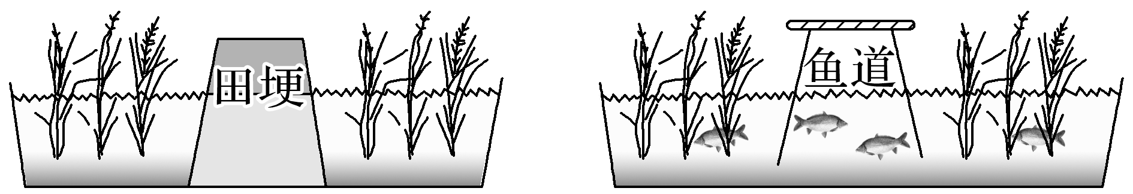

1．修建鱼道的主要生态作用是(　　)

A．扩大水稻播种 B．拓展生物通道

C．保障游客安全 D．增加雨水下渗

2．下列地区最适合引进稻鱼生态系统的是(　　)

A．江南丘陵 B．黄土高原

C．河西走廊 D．华北平原

[关键信息点拨]

|  |
| --- |
| 稻鱼共生系统是我国南方一种长期发展的农业生态系统，其主要特征是在水稻田中养______。  将“田埂”用“木栈道”修建成鱼道并成为生物______，扩大了水生生物的生存空间。 |

答案　1.____　2.____



考向1　通过“生态修复”考查“综合思维”

2023年1月，天津市津南区再生水利用及水生态综合修复工程全部完工。下图为“该工程微污染水处理示意图”。读图，完成1～2题。

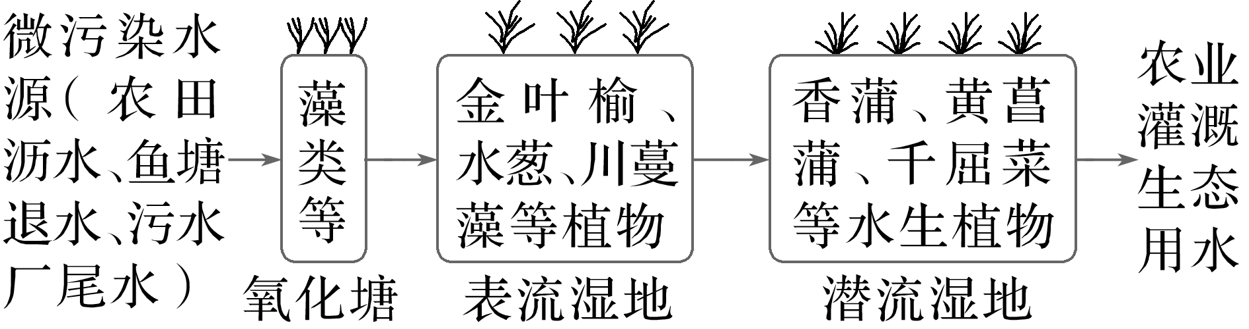

1．该工程建设的主要目的是(　　)

A．雨季滞洪、蓄洪，减轻洪涝灾害

B．提供水源，满足生产、生活用水

C．改善水质，提高水资源的利用率

D．增加碳汇，实现区域碳中和目标

2．在水生态综合修复中，应(　　)

A．引进外来优势物种

B．栽种多层次水生植物

C．扩大水产养殖规模

D．安装监测水量的设备

考向2　通过“建立自然保护区”考查“区域认知”

高黎贡山国家级自然保护区位于云南省西部，受西南季风影响较大，森林覆盖率高，山地土壤垂直带谱分异显著。下图为“高黎贡山土壤垂直分布图”。读图，完成3～5题。

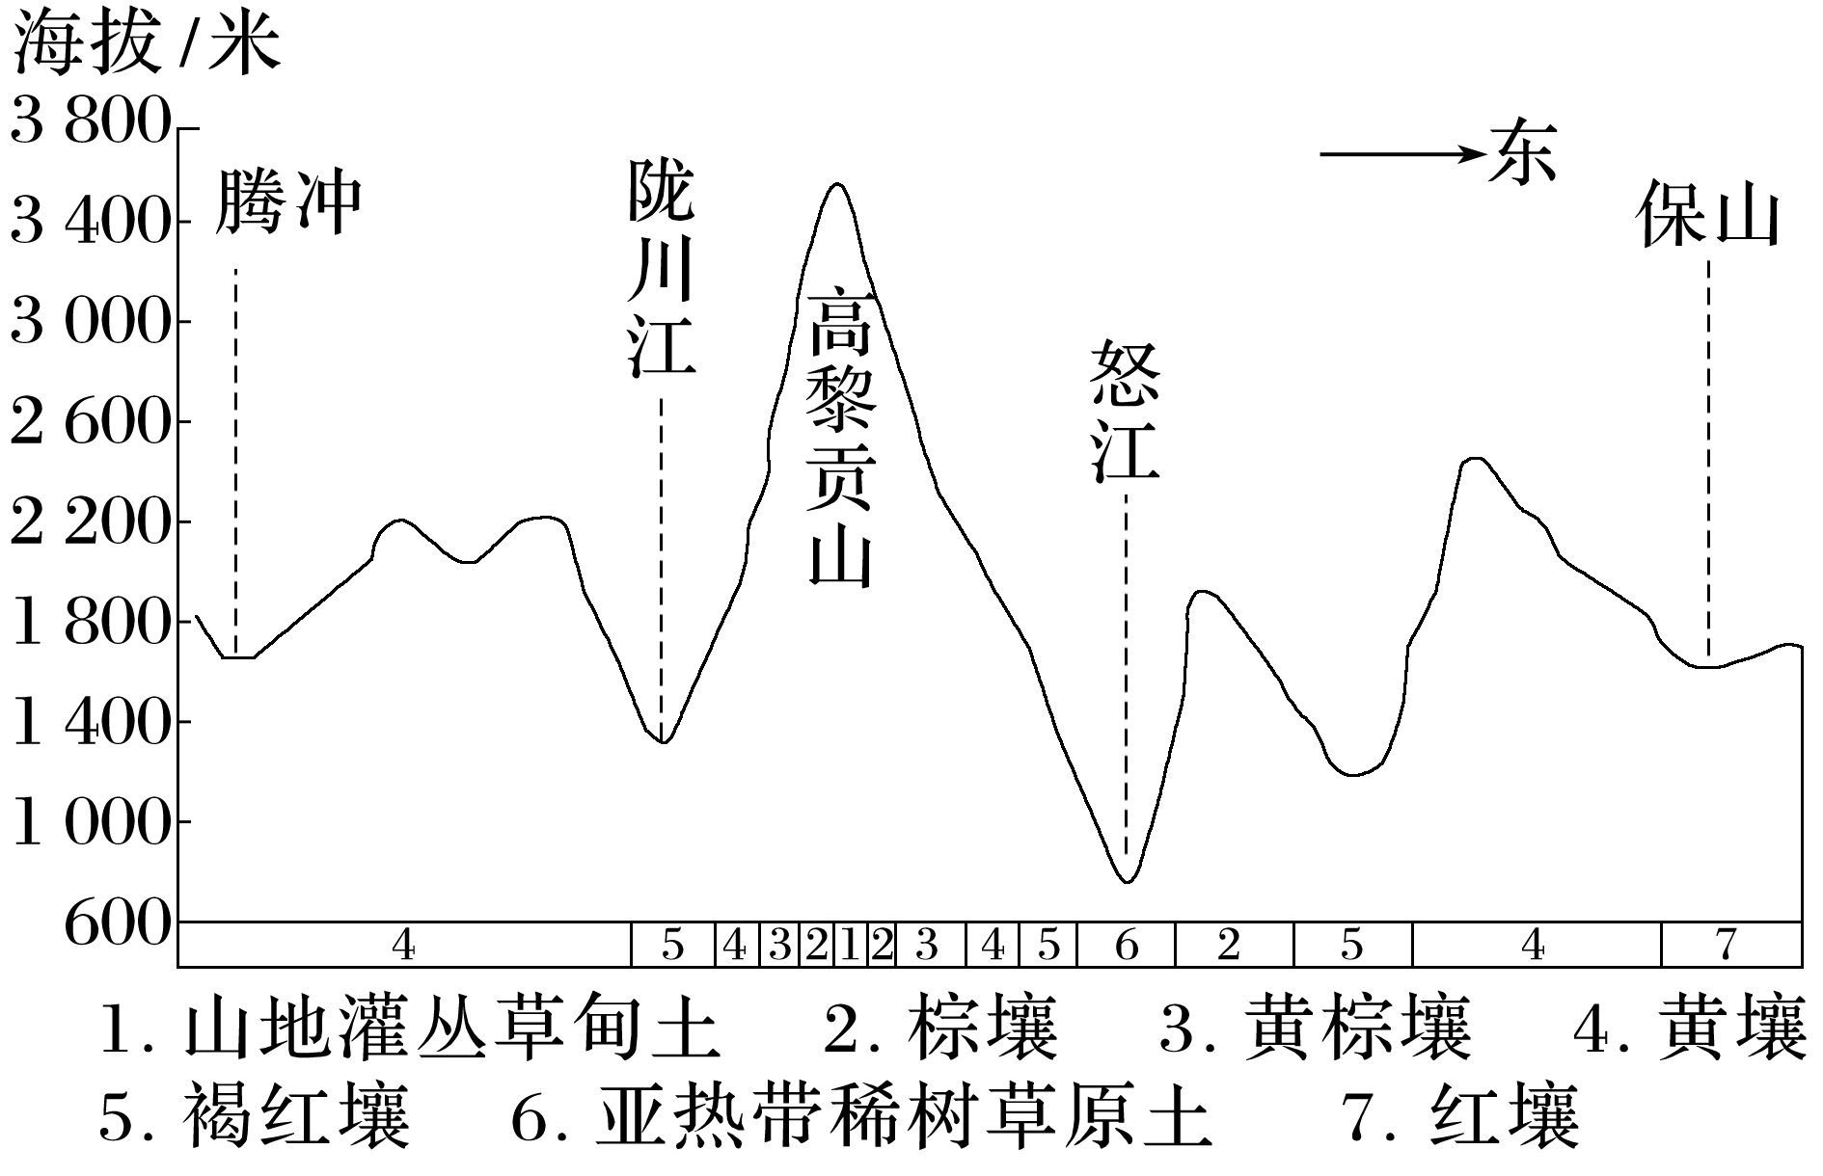

3．高黎贡山(　　)

A．东坡土壤水分含量高于西坡

B．黄壤分布上限约为海拔1 400米

C．东坡土壤类型比西坡更丰富

D．东坡山麓常绿阔叶林广布

4．研究发现高黎贡山从山麓至海拔3 400米处，土壤肥力随着海拔升高而增大，因为海拔高的地区(　　)

A．枯枝落叶含量多

B．微生物对有机质分解多

C．水热条件组合好

D．化学风化和淋溶作用强

5．高黎贡山国家级自然保护区(　　)

A．应严格禁止旅游、生产、科研等活动

B．是保障国民经济发展潜在的战略资源

C．具有蓄洪防旱、防风固沙的生态效益

D．主要作用是培养公众生态文明观念